Konfiguracja Microsoft Visual Studio do pracy z biblioteką SFML

Oficjalna strona biblioteki:
http://www.sfml-dev.org/

Poniższe opracowanie dotyczy:

- system Windows
- Microsoft Visual Studio 2010 Express Edition
- wersja biblioteki SFML 2.0
- wersje 32 bitowe

Poniżej przedstawiam wszystkie czynności, które należy wykonać, aby utworzyć projekt, w którym będzie można korzystać z biblioteki.

- Z oficjalnej strony biblioteki, z zakładki download przechodzimy do:

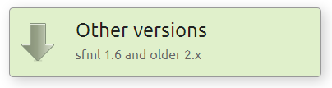

- Wybieramy wersję biblioteki.

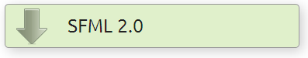

- Wybieramy właściwy plik do pobrania ze strony, w naszym wypadku.

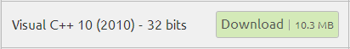

- Po pobraniu przenosimy skompresowany folder na pulpit.

- Rozpakowujemy plik. Po rozpakowaniu, folder powinien posiadać nazwę:
SFML-2.0-windows-vc10-32bits
Proponuję pozostawić taką nazwę foldera, ponieważ jego nazwa wyraźnie wskazuje, jaką wersję biblioteki posiadamy.

Uruchamiany kompilator Microsoft Visual Studio, aby utworzyć projekt. Docelowo proponuję wybrać jakąś ciekawą nazwę, zakładając, że pracując na zajęciach będziemy pisali swoją grę. W moim przypadku niech projekt nosi nazwę: SCIGame

Pamiętaj, aby utworzyć projekt:

Dodatkowo prawidłowo zaznacz opcje tworzonego projektu:

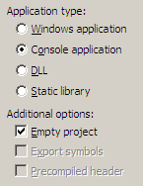

- Dodajemy do projektu plik:

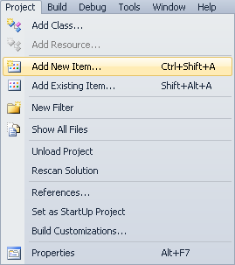

- Wybieramy plik:



- Nadajemy plikowi nazwę main.cpp

- W pliku wpisujemy kod

int main()
{
return 0;
}

- Kompilujemy projekt (zarówno w trybie Debug i Release).

- Przenosimy cały folder z biblioteką, który umieściliśmy na pulpicie, do folderu z naszym projektem. Dzięki temu będziemy w jednym folderze posiadali wszystkie składowe projektu, czyli kod źródłowy, bibliotekę oraz w przyszłości dane (grafikę, dźwięk, itp.)

Teraz musimy skonfigurować projekt do pracy z biblioteką SFML

- Wybieramy z menu okno z konfiguracją projektu. W moim przypadku jest to:

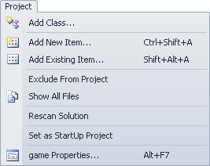

- Edytujemy węzeł C/C++/General

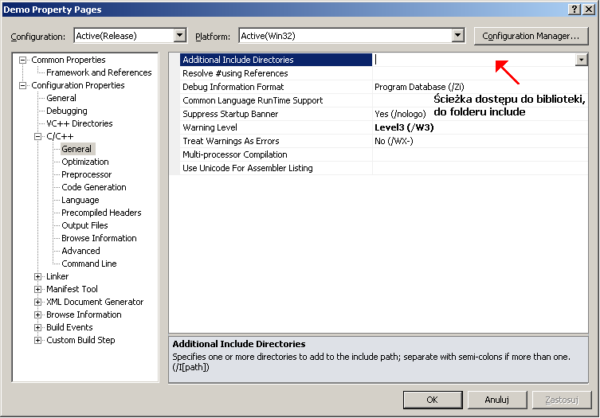

- Zarówno dla trybu Debug i Release, wskazujemy ścieżkę dostępu do folderu include naszej biblioteki.

- Przenosimy się na węzeł Linker/General i określamy ścieżki dostępu do katalogu z bibliotekami (*.lib).

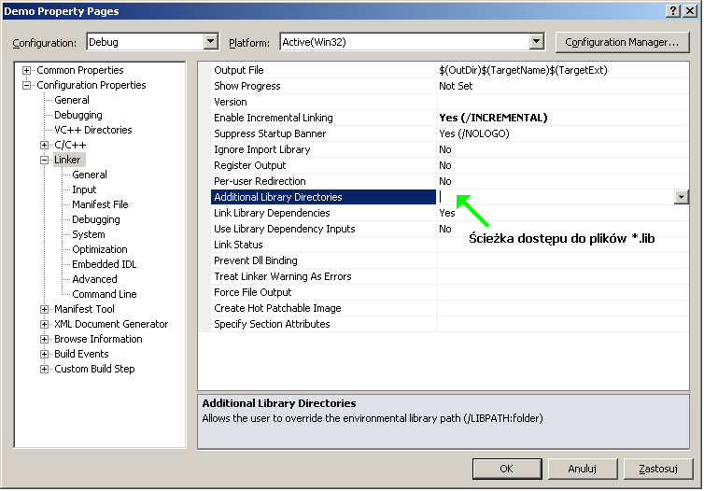

- Przenosimy się na węzeł Linker/Input.

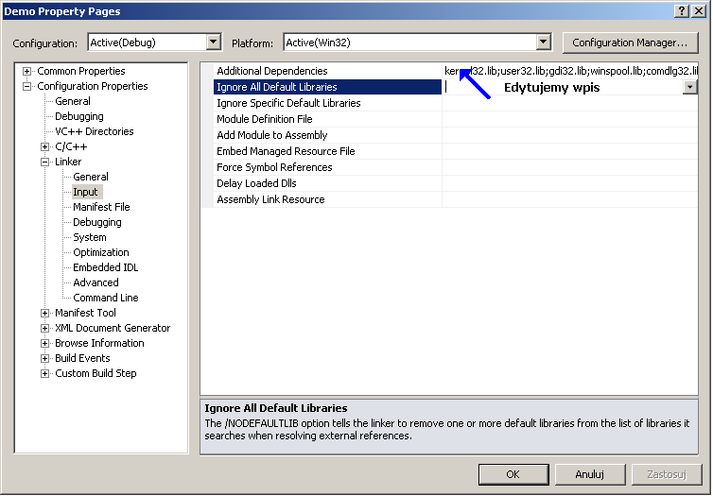

- Wpisujemy nazwy plików, które linker dołączy do naszego programu.

- Odpowiednio dla trybu Debug i Release dokonujemy następujących wpisów:

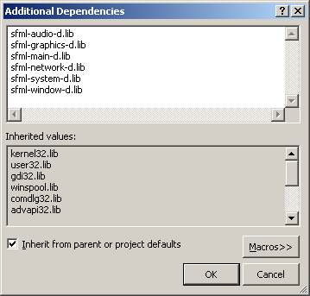
Rysunek 1 Debug

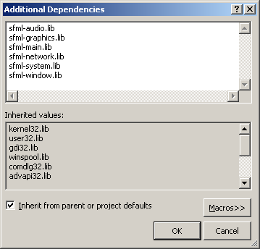
Rysunek 2 Release

- Musimy jeszcze skopiować pliki *.dll, odpowiednio do folderów Debug i Release (tam, gdzie są tworzone pliki wykonywalne *.exe). Pliki, które musimy skopiować znajdują się w folderze z biblioteką, w folderze bin.

- Jeśli wszystko poprawnie zostało skonfigurowane, można w pliku main.cpp wpisać następujący kod, poprzedni usuwając:

#include <SFML/Graphics.hpp>

int main()
{
// create the window
sf::RenderWindow window(sf::VideoMode(800, 600), "My window");

// run the program as long as the window is open
while (window.isOpen())
{
// check all the window's events that were triggered since the last iteration of the loop
sf::Event event;
while (window.pollEvent(event))
{
// "close requested" event: we close the window
if (event.type == sf::Event::Closed)
window.close();
}

// clear the window with black color
window.clear(sf::Color::Black);

// draw everything here...
// window.draw(...);

// end the current frame
window.display();
}

return 0;
}

Jeśli projekt się skompiluje, a aplikacja wykona (sprawdzić w trybie Debug i Release)– oznacza to, że wszystko poprawnie zostało skonfigurowane.
jackflower@poczta.onet.pl

